TRƯỜNG KỸ THUẬT VÀ CÔNG NGHỆ
KHOA CÔNG NGHỆ THÔNG TIN



ĐỒ ÁN MÔN HỌC: CHUYÊN ĐỀ ASP.NET
HỌC KỲ I, NĂM HỌC 2024-2025
XÂY DỰNG WEBSITE BÁN
SẢN PHẨM CÔNG NGHỆ APPLE

Giảng viên hướng dẫn:
TS. Đoàn Phước Miền
Sinh viên thực hiện:
Họ tên: Nguyễn Tiến Dũng
MSSV: 170124273
Lớp: DK24TTC2

Vĩnh Long, tháng 11 năm 2025

TRƯỜNG KỸ THUẬT VÀ CÔNG NGHỆ
KHOA CÔNG NGHỆ THÔNG TIN



ĐỒ ÁN MÔN HỌC: CHUYÊN ĐỀ ASP.NET
HỌC KỲ I, NĂM HỌC 2024-2025
XÂY DỰNG WEBSITE BÁN
SẢN PHẨM CÔNG NGHỆ APPLE

Giảng viên hướng dẫn:
TS. Đoàn Phước Miền
Sinh viên thực hiện:
Họ tên: Nguyễn Tiến Dũng
MSSV: 170124273
Lớp: DK24TTC2

Vĩnh Long, tháng 11 năm 2025

NHẬN XÉT CỦA GIẢNG VIÊN HƯỚNG DẪN

…………, ngày ….. tháng …… năm ……
Giáo viên hướng dẫn
(Ký tên và ghi rõ họ tên)

Trà Vinh, ngày ….. tháng …… năm ……
Giáo viên hướng dẫn
(Ký tên và ghi rõ họ tên)

NHẬN XÉT CỦA THÀNH VIÊN HỘI ĐỒNG

……….., ngày ….. tháng …… năm ……
Thành viên hội đồng
(Ký tên và ghi rõ họ tên)

LỜI CẢM ƠN
Em xin gửi lời cảm ơn chân thành nhất đến Ban Giám Hiệu và thầy cô giáo Trường Đại học Trà Vinh đã tạo điều kiện hết mình, giúp đỡ em trong quá trình học và làm đồ án.
Và em cũng xin cảm ơn thầy cô Khoa Công nghệ Thông tin, Trường Kỹ Thuật và Công nghệ đã chỉ dạy, truyền đạt kiến thức để em hoàn thành khóa học này.
Em cũng xin gửi lời cảm ơn đến Tiến sĩ Đoàn Phước Miền vì thầy đã hướng dẫn tận tình, chi tiết. Thầy đã bỏ thời gian ra giúp em hiểu bài, định hướng nghiên cứu và tạo điều kiện tốt nhất để em hoàn thành đồ án “XÂY DỰNG WEBSITE BÁN SẢN PHẨM CÔNG NGHỆ APPLE”.
Em cũng cảm ơn bạn bè, anh chị đã hỗ trợ, chia sẻ tài liệu và kinh nghiệm cho em trong quá trình làm báo cáo.
Nhờ kiến thức học được và sự hướng dẫn của Tiến sĩ Đoàn Phước Miền, em đã hoàn thành đồ án này. Khó tránh khỏi những thiếu sót và những điều cần hoàn thiện. Những góp ý của thầy cô chính là động lực để em cố gắng, không ngừng học hỏi và rèn luyện tiến bộ hơn.
Em xin chân thành cảm ơn!

MỤC LỤC
CHƯƠNG 1: NGHIÊN CỨU LÝ THUYẾT 2
1.1 Ngôn ngữ lập trình C# 2
1.1.1 Tổng quan 2
1.1.2 Đặc điểm 2
1.1.3 Đặc trưng 2
1.2 Giới thiệu Microsoft .NET Framework 3
1.2.1 Tổng quan 3
1.2.2 Thư viện lớp .NET 3
1.3 Giới thiệu ASP.NET 4
1.3.1 Tổng quan 4
1.3.2 Tính năng quan trọng 5
1.4 Controls của ASP.NET 7
1.4.1 HTML controls 7
1.4.2 Server Controls 7
1.5 Giới thiệu ADO.NET 13
1.5.1 Tổng quan 13
1.5.2 Các lớp ADO.NET cơ bản 13
1.6 Giới thiệu Microsoft SQL Server 15
1.6.1 Tổng quan 15
1.6.2 Tính năng 15
CHƯƠNG 2: HIỆN THỰC HÓA NGHIÊN CỨU 17
2.1 Mô tả bài toán 17
2.2 Thiết kế hệ thống 17
2.2.1 Sơ đồ ERD-Diagram 17
2.2.2 Bảng thực thể 18
2.2.3 Chức năng 20
2.2.4 Lược đồ usecase 21
CHƯƠNG 3: KẾT QUẢ NGHIÊN CỨU 23
3.1 Giao diện trang default.aspx (Trang chủ) 23
3.2 Giao diện trang product.aspx (Sản phẩm) 23
3.3 Giao diện tìm kiếm sản phẩm 24
3.4 Giao diện trang login.aspx (đăng nhập) 24
3.5 Giao diện trang register.aspx (Đăng ký) 25
3.6 Giao diện trang qlsp.aspx (Quản lý sản phẩm) 26
3.7 Giao diện thêm sản phẩm 26
3.8 Giao diện sửa sản phẩm 27
3.9 Giao diện xóa sản phẩm 28
CHƯƠNG 4: KẾT LUẬN VÀ HƯỚNG PHÁT TRIỂN 29
4.1 Kết quả đạt được 29
DANH MỤC TÀI LIỆU THAM KHẢO 30

DANH MỤC HÌNH ẢNH
Hình 1 : Sơ đồ ERD-Diagram hệ thống 18
Hình 2 : Lược đồ usecase 22
Hình 3 : Giao diện default.aspx 23
Hình 4 : Giao diện product.aspx 24
Hình 5 : Giao diện tìm kiếm sản phẩm 24
Hình 6 : Giao diện login.aspx 25
Hình 7 : Giao diện register.aspx 25
Hình 8 : Giao diện qlsp.aspx 26
Hình 9 : Giao diện thêm sản phẩm 27
Hình 10 : Giao diện sửa sản phẩm 27
Hình 11 : Giao diện xóa sản phẩm 28

DANH MỤC BẢNG BIỂU
Bảng 1 : HTML server Controls 9
Bảng 2 : Web controls 11
Bảng 3 : Validate controls 12
Bảng 4 : Các namespace cơ bản. 15
Bảng 5 : User 18
Bảng 6 : Bảng Products 19
Bảng 8 : Bảng Orders 19
Bảng 9 : Bảng Orderdetails 19
Bảng 10 : Bảng Payment 20
Bảng 11 : Bảng Reviews 20
Bảng 12 : Bảng Shipping 20
Bảng 13 : Bảng Wishlist 20

MỞ ĐẦU
Trong những năm gần đây, thương mại điện tử phát triển mạnh mẽ và trở thành xu hướng tất yếu trong hoạt động kinh doanh. Việc mua sắm trực tuyến mang lại sự tiện lợi, nhanh chóng và tiết kiệm thời gian cho người tiêu dùng.
Đồng thời, các sản phẩm của Apple ngày càng phổ biến tại Việt Nam nhờ thiết kế hiện đại, hệ sinh thái đồng bộ và chất lượng ổn định. Tuy nhiên, nhiều cửa hàng bán sản phẩm Apple hiện nay vẫn quản lý theo phương pháp thủ công, gây khó khăn trong việc cập nhật sản phẩm, quản lý đơn hàng và chăm sóc khách hàng.
Từ thực tế đó, việc “XÂY DỰNG WEBSITE BÁN SẢN PHẨM CÔNG NGHỆ APPLE” là cần thiết nhằm hỗ trợ cửa hàng tiếp cận khách hàng dễ dàng hơn, đồng thời mang lại trải nghiệm mua sắm trực tuyến hiện đại, tiện ích và chuyên nghiệp. Đây cũng là cơ hội để sinh viên vận dụng kiến thức đã học vào thực tế, từ lập trình giao diện, xây dựng cơ sở dữ liệu, xử lý thông tin đến triển khai hệ thống.
Vì vậy em chọn thực hiện đề tài “XÂY DỰNG WEBSITE BÁN SẢN PHẨM CÔNG NGHỆ APPLE” cho đồ án môn học.

CHƯƠNG 1: NGHIÊN CỨU LÝ THUYẾT

Ngôn ngữ lập trình C#

Tổng quan
C# (C Sharp, đọc là "xi-sáp") là một ngôn ngữ lập trình hướng đối tượng đa năng, mạnh mẽ được phát triển bởi Microsoft, C# là phần khởi đầu cho kế hoạch .NET của họ. Microsoft phát triển C# dựa trên C++ và Java. C# được miêu tả là ngôn ngữ có được sự cân bằng giữa C++, Visual Basic, Delphi và Java.
C# được thiết kế chủ yếu bởi Anders Hejlsberg kiến trúc sư phần mềm nổi tiếng với các sản phẩm Turbo Pascal, Delphi, J++, WFC. Phiên bản gần đây nhất là 9.0, được phát hành vào năm 2020 cùng với Visual Studio 2019 phiên bản 16.8.

Đặc điểm
C# là ngôn ngữ lập trình gắn chặt với .NET Framework và sau này là .NET Core/.NET 5+. Tất cả ứng dụng viết bằng C# đều chạy trên môi trường runtime của .NET. Một số đặc điểm nổi bật:
- Tất cả các kiểu dữ liệu cơ bản đều được xem là đối tượng, hỗ trợ đầy đủ tính hướng đối tượng.
- Việc cấp phát và giải phóng vùng nhớ được quản lý tự động bởi Garbage Collector (GC), giúp giảm lỗi tràn bộ nhớ hoặc quên giải phóng bộ nhớ.
- Hỗ trợ nhiều khái niệm lập trình hiện đại như class, interface, delegate, event, exception handling, giúp xây dựng ứng dụng linh hoạt, dễ bảo trì.

Đặc trưng
Một số đặc trưng nổi bật của C#:
- Hướng đối tượng hoàn toàn: hỗ trợ đầy đủ tính đóng gói, kế thừa, đa hình.
- Cú pháp rõ ràng, dễ học, đặc biệt với những người đã quen với C, C++ hoặc Java.
- An toàn và bảo mật: hạn chế lỗi truy cập bộ nhớ nhờ vào cơ chế quản lý tự động.
- Tích hợp mạnh với hệ sinh thái .NET, phù hợp để phát triển ứng dụng web, desktop, mobile và nhiều loại ứng dụng khác.
- Hỗ trợ lập trình bất đồng bộ (async/await) giúp viết ứng dụng hiệu năng cao.

Giới thiệu Microsoft .NET Framework

Tổng quan
Microsoft .Net Framework là một môi trường lập trình được phát triển bởi Microsoft. Nó được sử dụng để tạo, triển khai và thực thi các ứng dụng và dịch vụ sử dụng công nghệ .Net như ứng dụng windows và các dịch vụ web.
Microsoft .NET Framework là một phần mềm có thể chạy trên các hệ điều hành windows. Nó bao gồm thư viện các lớp được viết sẵn để đơn giản hóa việc viết code của lập trình viên. Đồng thời nó cũng có hỗ trợ máy ảo để quản lý việc thực thi của chương trình đối với framework.

Thư viện lớp .NET
- Namespace System.Configuration cung cấp các lớp và giao tiếp cho phép thiết lập các cấu hình .NET Framework.
- Namespace System.Diagnostics cung cấp các lớp cho phép giao tiếp với các tiến trình hệ thống, ghi nhớ sự kiện và các bộ đếm thời gian thực hiện.
- Namespace System.Globalization chứa các lớp định nghĩa thông tin liên quan đến lĩnh vực văn hóa như ngôn ngữ, quốc gia/ khu vực.
- Namespace System.Resources cung cấp các lớp và giao tiếp mà nó hỗ trợ cho các nhà phát triển để tạo, lưu trữ và quản lý các nguồn văn hóa khác nhau.
- Namespace System.Runtime.InteropServices cung cấp một nhóm thành viên hỗ trợ tích hợp COM.
- Namespace System.Runtime.Remoting cung cấp các lớp và giao tiếp cho phép các nhà phát triển để tạo và cấu hình các ứng dụng phân tán.
- Namespace System.Runtime.Serialization chứa các lớp được dùng cho việc đồng bộ và tách động bộ các đối tượng.
- Namespace System.Security cung cấp các kiến trúc nền của hệ thống đảm bảo an tòan cho CLR.
- Namespace System.ServiceProcess cung cấp các lớp cho phép bạn cài đặt và điều khiển các ứng dụng dịch vụ trên Windows.

Giới thiệu ASP.NET

Tổng quan
Trong các giai đoạn đầu của phát triển ứng dụng web, các ứng dụng nhỏ rời rạc được thực thi bởi các lệnh gọi phía server. Cài đặt đầu tiên là CGI (Common Gateway Interface). Vấn đề chính của mô hình phát triển này là chúng tốn rất nhiều tài nguyên server bởi vì mỗi một yêu cầu cần một thể hiện ứng dụng tách rời. Kết quả là các ứng dụng theo phương pháp này không thể phát triển thành những ứng dụng lớn hơn.
Kịch bản (scripts) được biên dịch bởi các tài nguyên phía server như ASP (Active Server Pages) và các cài đặt trước đây của ColdFusion rơi vào loại này. Để sử dụng những loại mã script này, nhà phát triển web cần tạo file chứa các thẻ HTML và các đoạn mã kịch bản (script). Các file script được phân tích ngay lúc thực thi, bằng cách chuyển đổi HTML và thực thi các mã script được nhúng vào. Quy trình này kém hiệu quả hơn so với việc thực thi ở giai đoạn biên dịch.
Trong ASP.NET vẫn giữ lại các ý tưởng phát triển một ứng dụng web trước đây. Mỗi một ứng dụng web sẽ bao gồm một số trang web. Lập trình viên web vẫn có thể trả về thẻ HTML và sử dụng JavaScript, tạo các components để đóng gói ứng dụng. Tuy nhiên, ASP.NET có một vài điểm khác biệt với nền phát triển ứng dụng web trước đây như sau:
- ASP.NET: Hoàn toàn áp dụng theo mô hình lập trình hướng đối tượng bao gồm hướng sự kiện, kiến trúc dựa trên control, hỗ trợ đóng gói ứng dụng và sử dụng lại code.
- ASP.NET: Cung cấp khả năng viết code dưới bất kỳ ngôn ngữ .NET nào (bao gồm Visual Basic, C#, J# và nhiều ngôn ngữ khác có third-party compilers).
- ASP.NET: Khả năng thực thi cao. Các trang ASP.NET và các components được biên dịch theo yêu cầu thay vì được thông dịch mỗi khi chúng được dùng. ASP.NET bao gồm cả mô hình truy xuất dữ liệu tốt và caching dữ liệu linh hoạt để làm tăng hiệu quả thực thi.

Tính năng quan trọng
- ASP.NET được kết hợp với .NET Framework
.NET Framework cung cấp một tập hợp rất lớn các hàm chức năng được xây dựng sẵn dưới dạng các lớp. Số lượng các lớp này hiện tại có hơn 10.000 kiểu khác nhau (bao gồm các lớp, cấu trúc, giao tiếp và các thành phần lập trình chính khác). Tập hợp các lớp được nhóm thành các vùng làm việc Namespace. Các vùng làm việc khác nhau cung cấp các chức năng khác nhau.
- ASP.NET được biên dịch, không thông dịch
Các ứng dụng ASP.NET đều được biên dịch để thực thi các mã lệnh C# hoặc Visual Basic. Các ứng dụng này sẽ được thực thi qua 2 giai đoạn IL (Intermediate Language) và JIT (Just-In-Time) như sau:
- Giai đoạn thứ nhất – IL: Đây là giai đoạn biên dịch các mã lệnh C# thành ngôn ngữ trung gian gọi là Microsoft Intermediate Language (MSIL). Giai đoạn này được thực thi tự động khi trang web được gọi lần đầu tiên.
- Giai đoạn thứ hai – JIT: Giai đoạn này xảy ra ngay trước khi trang web được thực thi. Các mã lệnh IL ở giai đoạn đầu sẽ được chuyển sang mã máy.

- ASP.NET hỗ trợ đa ngôn ngữ
Để có thể phát triển một ứng dụng web trên nền .NET Framework, ta có thể sử dụng một trong các ngôn ngữ như sau: C#, J#, Visual Basic. Cho dù lập trình viên lựa chọn ngôn ngữ nào để phát triển ứng dụng, tất cả các mã lệnh đều được biên dịch sang mã IL. Lý do là các mã ASP.NET đều được lưu trữ và thực thi trên server.
- ASP.NET thực thi ở giai đoạn Common Language Runtime
Đây là một đặc điểm giúp ứng dụng ASP.NET thực hiện nhanh các yêu cầu từ người dùng bởi vì ASP.NET không cần phải biên dịch lại trang web mỗi khi có yêu cầu từ trình khách.
- ASP.NET hướng đối tượng
ASP.NET cung cấp mô hình đối tượng tương đối yếu. Nó cung cấp một tập hợp các đối tượng với chi tiết thô về HTTP và HTML. Mặt khác, ASP.NET thì thuần hướng đối tượng. Lập trình viên hoàn toàn có thể truy xuất vào tất cả các lớp của .NET Framework và khai thác toàn bộ các ý tưởng trong môi trường OOP như: cài đặt giao tiếp, mở rộng các lớp hiện có với kế thừa và các hàm chức năng khác.
- ASP.NET đa thiết bị và đa trình duyệt
Một trong các thử thách lớn nhất của các nhà phát triển web là sự đa dạng của trình duyệt web. Các trình duyệt, ấn bản và cấu hình khác nhau hỗ trợ HTML khác nhau. Vì vậy, họ cần phải chọn nội dung trả về trình duyệt dưới dạng HTML 3.2, HTML 4.0, XHTML 1.0 hoặc ngay cả WML (Wireless Markup Language) cho ứng dụng di động. Tương tự như vậy, các lập trình viên web cũng gặp khó khăn khi viết các lệnh JavaScript để kiểm tra nhập liệu hay tạo trang web động.
ASP.NET giải quyết các khó khăn trên bằng cách tạo ra các server controls có thể trả về các thẻ HTML tương thích. Ví dụ: các điều khiển kiểm tra nhập liệu (Validation controls) sử dụng JavaScript và DHTML để tăng cường hiệu quả nếu client hỗ trợ nó. Điều này giúp cho các điều khiển Validation hiển thị các thông báo lỗi ngay phía trình duyệt mà không đòi hỏi trình client gửi thông tin về phía server như trước đây.

- ASP.NET dễ dàng triển khai và cấu hình
Các lớp chính yếu trong ASP.NET Framework thì giống nhau ở các phiên bản. Vì vậy, việc triển khai một ứng dụng web khá đơn giản. Đối với ứng dụng web bình thường, cơ bản chỉ cần sao chép toàn bộ thư mục web vào web server miễn là máy chủ web có .NET Framework. Tương tự như vậy, việc phân bổ các components vào ứng dụng cũng rất dễ dàng bằng cách chép các components cùng với các trang web khi thực hiện triển khai ứng dụng. Bởi vì tất cả các thông tin về component được lưu trữ trực tiếp trong các file metadata, ta không cần phải cấu hình trong Registry.
Việc cấu hình trang web trong ASP.NET được thực hiện chủ yếu trong tập tin web.config. Tập tin này có định dạng XML. Ta có thể thay đổi cấu hình website bằng cách đơn giản là chỉnh sửa nội dung trong tập tin web.config.

Controls của ASP.NET

HTML controls
HTML Control trong ASP.NET là các thẻ HTML thông thường (như <input>, <button>, <textarea>, <select>…) nhưng được mở rộng để có thể tương tác với server khi thêm thuộc tính runat="server". Khi đó, các thẻ HTML sẽ được ASP.NET quản lý như những đối tượng server-side, cho phép lập trình viên truy cập và xử lý chúng trong code behind.
HTML Control hỗ trợ giữ nguyên giao diện linh hoạt của HTML truyền thống, đồng thời tận dụng được sức mạnh xử lý của ASP.NET như đọc/ghi giá trị, bắt sự kiện và thao tác dữ liệu trên server. Việc sử dụng HTML Control giúp lập trình viên xây dựng giao diện web nhẹ, nhanh và dễ tùy chỉnh hơn so với Web Server Control.

Server Controls
ASP.net cung cấp rất nhiều server controls khác nhau được phân chia thành nhiều nhóm. Một số nhóm chính cần thiết trong quá trình xây dựng một ứng dụng web :
- HTML Server Controls:
Là các lớp đóng gói các thẻ HTML chuẩn. Ngoại trừ đặc điểm này, cách khai báo HTML Server Control gần giống như trong HTML. Hai ví dụ gồm HtmlAnchor (tương ứng với thẻ <a>) và HtmlSelect (tương ứng với thẻ <select>).
Nếu thẻ HTML không có lớp tương ứng, ASP.NET sẽ sử dụng lớp HtmlGenericControl.
Để chuyển thẻ HTML bình thường sang server control, ta chỉ cần thêm thuộc tính runat="server" vào thẻ.
Bảng sau liệt kê tất cả các HTML Server Controls, các thuộc tính cụ thể và các sự kiện có thể có. Việc khai báo HTML Server Controls rất đơn giản, chỉ cần thêm thuộc tính runat="server". Đây là thuộc tính cho phép ASP.NET xử lý và biên dịch thẻ HTML thành các đối tượng tương ứng với các lớp trong .NET. Vì vậy, HTML Server Control rất phù hợp cho các ứng dụng được chuyển đổi từ HTML hoặc ASP sang ASP.NET.
Tên thẻ | Lớp .NET | Thuộc tính
<a runat="server"> | HtmlAnchor | HRef, Target, Title, Name, ServerClick event
<button runat="server"> | HtmlButton | CausesValidation, ValidationGroup, ServerClick
<form runat="server"> | HtmlForm | Enctype, Method, Target, DefaultButton, DefaultFocus
<img runat="server"> | HtmlImage | Align, Alt, Border, Height, Src, Width
<input type="button" runat="server"> | HtmlInputButton | Type, Value, CausesValidation, ValidationGroup, ServerClick event
<input type="reset" runat="server"> | HtmlInputReset | Type, Value
<input type="submit" runat="server"> | HtmlInputSubmit | Type, Value, CausesValidation, ValidationGroup, ServerClick event
<input type="checkbox" runat="server"> | HtmlInputCheckBox | Checked, Type, Value, ServerClick event
<input type="file" runat="server"> | HtmlInputFile | Accept, MaxLength, PostedFile, Size, Type, Value
<input type="hidden" runat="server"> | HtmlInputHidden | Type, Value, ServerChange event
<input type="image" runat="server"> | HtmlInputImage ServerClick event | Align, Alt, Border, Src, Type, Value, CausesValidation, ValidationGroup,
<input type="radio" runat="server"> | HtmlInputRadioButton | Checked, Type, Value, ServerChange event
<input type="radio" runat="server"> | HtmlInputRadioButton | Checked, Type, Value, ServerChange event
<input type="text" runat="server"> | HtmlInputText | MaxLength, Type, Value, ServerChange event
<select runat="server"> | HtmlSelect | Multiple, SelectedIndex, Size, Value, DataSource, DataTextField, DataValueField, Items (collection), ServerChange event
<table runat="server"> | HtmlTable | Align, BgColor, Border, BorderColor, CellPadding, CellSpacing, Height, Width
<tr runat="server"> | HtmlTableRow | Align, BgColor, Border, BorderColor, Height, Valign, Cells (collection)
<td runat="server"> | HtmlTableCell | Align, BgColor, Border, BorderColor, ColSpan, Height, RowSpan, Valign, Width
<textarea runat="server"> | HtmlTextArea | Cols, Rows, Value, ServerChange event
Bảng 1 : HTML server Controls
- Web Controls:
Các lớp này cung cấp tập hợp thuộc tính và phương thức giúp lập trình viên dễ khai báo và truy xuất. Ví dụ: HyperLink, ListBox, Button là các Web Control tiêu biểu.
Tất cả các controls đều thừa kế từ lớp WebControl. WebControl được thừa kế từ lớp Control. Kết quả là nhiều thuộc tính và phương thức như Controls, Visible, và FindControl() thì giống như HTML server Controls.

Danh sách các controls của WebControl
Khai báo thẻ ASP.net | Thẻ HTML được trả về | Thuộc tính
<asp:Button> | <input type="submit"/>  hoặc <input type="button"/> | Text, CausesValidation, PostBackUrl, ValidationGroup, Click event
<asp:CheckBox> | <inputtype="checkbox"/> | AutoPostBack, Checked, Text, TextAlign, CheckedChanged event
<asp:FileUpload> | <input type="file"> | FileBytes, FileContent, FileName, HasFile, PostedFile, SaveAs()
<asp:HiddenField> | <input type="hidden"> | Value
<asp:HyperLink> | <a>...</a> | ImageUrl, NavigateUrl, Target, Text
<asp:Image> | <img/> | AlternateText, ImageAlign, ImageUrl
<asp:ImageButton> | <input type="image"/> | CausesValidation, ValidationGroup, Click event
<asp:ImageMap> | <map> | HotSpotMode, HotSpots (collection), AlternateText, ImageAlign, ImageUrl
<asp:Label> | <span>...</span> | Text, AssociatedControlID
<asp:LinkButton> | <a><img/></a> | Text, CausesValidation, ValidationGroup, Click event
<asp:Panel> | <div>...</div> | BackImageUrl, DefaultButton, GroupingText, HorizontalAlign, Scrollbars, Wrap
<asp:RadioButton> | <input type="radio"/> | AutoPostBack, Checked, GroupName, Text, TextAlign, CheckedChanged event
<asp:Table> | <table>...</table> | BackImageUrl, CellPadding, CellSpacing, GridLines, HorizontalAlign, Rows (collection)
<asp:TableCell> | <td>...</td> | ColumnSpan, HorizontalAlign, RowSpan, Text, VerticalAlign, Wrap
<asp:TableRow> | <input type="text"/> or <textarea>...</textarea> | AutoPostBack, Columns, MaxLength, ReadOnly, Rows, Text, TextMode, Wrap, TextChanged event
Bảng 2 : Web controls
- Rich Controls:
Các control này có khả năng tự động phát sinh số lượng lớn thẻ HTML và thậm chí cả JavaScript để xây dựng giao diện. Một số Rich Control tiêu biểu như: Calendar, AdRotator, TreeView.
- Validation Controls:
Tập các control cho phép kiểm tra dữ liệu nhập liệu có thỏa điều kiện ràng buộc hay không. Ví dụ: kiểm tra một ô nhập liệu bắt buộc phải được nhập. Nếu không thỏa điều kiện, hệ thống sẽ hiển thị thông báo lỗi ngay tại điều khiển tương ứng và ngăn chặn việc xử lý tiếp theo.

6 Control thường dùng :
Control | Mục đích
RequiredFieldValidator | Kiểm tra control tương ứng phải phù hợp khi nhấn nút lệnh submit trên form
RangeValidator | Kiểm tra giá trị được gắn với controls liên kết được chỉ định ở một mức nào đó. Giá trị có thể là một khoảng số, ngày hoặc chuỗi.
CompareValidator | Kiểm tra giá trị của control liên kết thỏa mãn sự so sánh cụ thể (less than, greater than,…) với giá trị hằng hoặc điều khiển khác.
RegularExpressionValidator | Kiểm tra giá trị của control phải phù hợp với regular expression nào đó.
CustomValidator | Cho phép ta chỉ định cụ thể kiểm tra phía trình khác client-side JavaScript
ValidationSummary | Thể hiện tóm tắt các lỗi đối với mỗi kiểm tra trên trang (hoặc một pop-up message box).
Bảng 3 : Validate controls
- Data Controls:
Các điều khiển dạng này bao gồm các bảng và danh sách phức tạp để hiển thị tập dữ liệu lớn. Chúng hỗ trợ mạnh mẽ như: template, chỉnh sửa, sắp xếp, phân trang, và kết buộc dữ liệu đến nhiều nguồn dữ liệu mà không cần mã lệnh phức tạp.
- Navigation Controls:
Được thiết kế để hiển thị sơ đồ trang (site map) và cho phép người dùng di chuyển giữa các trang trong website.
- Login Controls:
Hỗ trợ nhận diện người dùng thông qua cơ chế Forms Authentication, tích hợp với cơ sở dữ liệu và hệ thống quản lý trạng thái người dùng.
- Web Parts:
Dùng để xây dựng các thành phần giao diện tùy biến và cấu hình các web portal.
- ASP.NET AJAX Controls:
Cho phép sử dụng kỹ thuật AJAX trong trang web, hỗ trợ viết mã lệnh phía client một cách thuận tiện.
- ASP.NET Mobile Controls:
Tập hợp các Web Control được tối ưu để hỗ trợ các thiết bị di động như PDA, smartphone, bằng cách trả về trang với mã HTML 3.2 hoặc WML 1.1.

Giới thiệu ADO.NET

Tổng quan
Hầu hết các ứng dụng bao gồm ứng dụng windows và ứng dụng web đều là các ứng dụng theo hướng dữ liệu. Các công việc chính thường là truy xuất, hiển thị và chỉnh sửa dữ liệu. Truy xuất và xử lý dữ liệu thường được xem là công việc đơn giản, tuy nhiên thời gian sau này các việc này có vẻ khá phức tạp. Cụ thể là, các lập trình viên đã phải chuyển từ truy xuất dữ liệu đơn giản trên các cơ sở dữ liệu cục bộ đến các hệ thống phân tán trên các cơ sở dữ liệu trung tâm nào đó. Tương tự như vậy, các công nghệ truy xuất dữ liệu cũng phát triển rất nhanh. Ví dụ Microsoft đã phát triển các công nghệ truy xuất dữ như ODBC, DAO, RDO, RDS, và ADO.
.NET Framework bao gồm công nghệ truy xuất dữ liệu riêng gọi là ADO.NET. ADO.NET bao gồm các lớp cho phép các ứng dụng .NET truy xuất với các nguồn dữ liệu (thông thường là dữ cơ sở dữ liệu quan hệ), thực thi các câu lệnh, và quản lý dữ liệu không kết nối.

Các lớp ADO.NET cơ bản
ADO.NET có 2 kiểu đối tượng chính: đối tượng dựa trên kết nối (connection-based) và đối tượng dựa trên nội dung (content-based).
- Các đối tượng liên quan đến kết nối. Các đối tượng này bao gồm: Connection, Command, DataReader, và DataAdapter. Những đối tượng này được tìm trong namespace System.Data.SqlClient đối với SQL Server provider.
- Các đối tượng liên quan đến nội dung: Các đối tượng này bao gồm: DataSet, DataColumn, DataRow, DataRelation, và nhiều đối tượng khác tại namespace System.Data.
Các lớp trong ADO.net được nhóm lại thành một vài namespaces. Mỗi nhà cung cấp dữ liệu có namespace riêng và các lớp tổng quát như DataSet được lưu trữ trong namespaces System.Data.

Tên Namespace | Mô tả
System.Data | Chứa các lớp để làm việc liên quan đến columns, relations, tables, datasets, rows, views, and constraints.
System.Data.Common | Định nghĩa chức năng chính của ADO.NET. Data providers thừa kế từ những lớp này (như DbConnection, DbCommand) để tạo những version khác nhau.
System.Data.OleDb | Chứa các lớp để kết nối với OLE DB provider, bao gồm OleDbCommand, OleDbConnection, OleDbDataReader, và OleDbDataAdapter. Các lớp này hỗ trợ hầu hết nhà cung cấp OLE DB.
System.Data.SqlClient | Có các lớp để kết nối với CSDL Microsoft SQL Server như SqlDbCommand, SqlDbConnection, SqlDataReader, vàSqlDBDataAdapter.
System.Data.OracleClient | Chứa các lớp để kết nối với CSDL Oracle(version 8.1.7 or later), bao gồm OracleCommand, OracleConnection, OracleDataReader và OracleDataAdapter.
System.Data.Odbc: | Chứa các lớp để kết nối với hầu hết ODBC drivers. Những lớp này bao gồm OdbcCommand, OdbcConnection, OdbcDataReader, và OdbcDataAdapter.
System.Data.SqlTypes | Chứa các cấu trúc phù hợp với kiểu dữ liệu trong SQL Server. Những lớp này thì không cần thiết nhƣng nó cung cấp một giải pháp chuẩn đối với kiểu dữ liệu .NET
Bảng 4 : Các namespace cơ bản.

Giới thiệu Microsoft SQL Server

Tổng quan
Microsoft SQL Server là một hệ quản trị cơ sở dữ liệu quan hệ (Relation Database Management System - RDBMS), cung cấp cách tổ chức dữ liệu bằng cách lưu chúng vào các bảng. Dữ liệu quan hệ được lưu trữ trong các bảng và các quan hệ đó được định nghĩa giữa các bảng với nhau.
Người dùng truy cập dữ liệu trên Server thông qua ứng dụng. Người quản trị CSDL truy cập Server trực tiếp để thực hiện các chức năng cấu hình, quản trị và thực hiện các thao tác bảo trì CSDL.
Ngoài ra, SQL Server là một CSDL có khả năng mở rộng, nghĩa là chúng có thể lưu một lượng lớn dữ liệu và hỗ trợ tính năng cho phép nhiều người dùng truy cập dữ liệu đồng thời.
Các phiên bản của SQL Server phổ biến hiện này trên thị trường là SQL Server 7.0, SQL Server 2000, SQL Server 2005, SQL Server 2008.

Tính năng
- Cho phép quản trị một hệ CSDL lớn (lên đến vài terabyte), có tốc độ xử lý dữ liệu nhanh đáp ứng yêu cầu về thời gian.
- Cho phép nhiều người cùng khai thác trong một thời điểm (lên đến vài chục ngàn user).
- Có hệ thống phân quyền bảo mật.
- Hỗ trợ việc triển khai CSDL phân tán và phát triển ứng dụng trên Internet.
- Cho phép lập trình kết nối với nhiều ngôn ngữ lập trình khác dùng xây dựng các ứng dụng đặc thù (Visual Basic, C, C++, ASP, ASP.NET...).
- Sử dụng câu lệnh truy vấn dữ liệu Transaction SQL.

CHƯƠNG 2: HIỆN THỰC HÓA NGHIÊN CỨU

Mô tả bài toán
Tập đoàn sản phẩm công nghệ Apple cần xây dựng một website thương mại điện tử chuyên về sản phẩm Apple, đáp ứng đầy đủ các chức năng quản lý sản phẩm, người dùng, đánh giá, giỏ hàng – yêu thích, đặt hàng, thanh toán và vận chuyển, yêu cầu các chức năng như sau :
- Chức năng quản lý sản phẩm
Cho phép quản trị viên quản lý thông tin các sản phẩm Apple bao gồm: tên sản phẩm, giá bán, hình ảnh, mô tả, trạng thái và danh mục sản phẩm. Mỗi sản phẩm thuộc một danh mục nhất định (ví dụ: iPhone, iPad, MacBook, Apple Watch).
Việc phân loại sản phẩm theo danh mục giúp người dùng dễ dàng tìm kiếm và hỗ trợ hệ thống trong việc tổ chức và hiển thị thông tin.
- Chức năng người dùng (Users)
Chức năng ký, đăng nhập và quản lý tài khoản người dùng. Mỗi người dùng được lưu trữ các thông tin cơ bản như: tên, email, mật khẩu, số điện thoại và địa chỉ. Thông tin này phục vụ cho hoạt động đặt hàng, thanh toán và vận chuyển.
- Chức năng reviews
Người dùng có quyền đánh giá sản phẩm đã mua thông qua việc gửi nội dung đánh giá và điểm đánh giá. Mỗi đánh giá gắn với một người dùng và một sản phẩm, giúp hệ thống nâng cao trải nghiệm và tạo sự tin cậy đối với khách hàng khác.
- Chức năng quản lý giỏ hàng và yêu thích
Người dùng có thể thêm sản phẩm vào danh sách yêu thích để lưu trữ và tra cứu sau. Danh sách này hỗ trợ nâng cao trải nghiệm mua sắm, tạo điều kiện cho khách hàng theo dõi những sản phẩm quan tâm trước khi quyết định đặt mua.

Thiết kế hệ thống

Sơ đồ ERD-Diagram

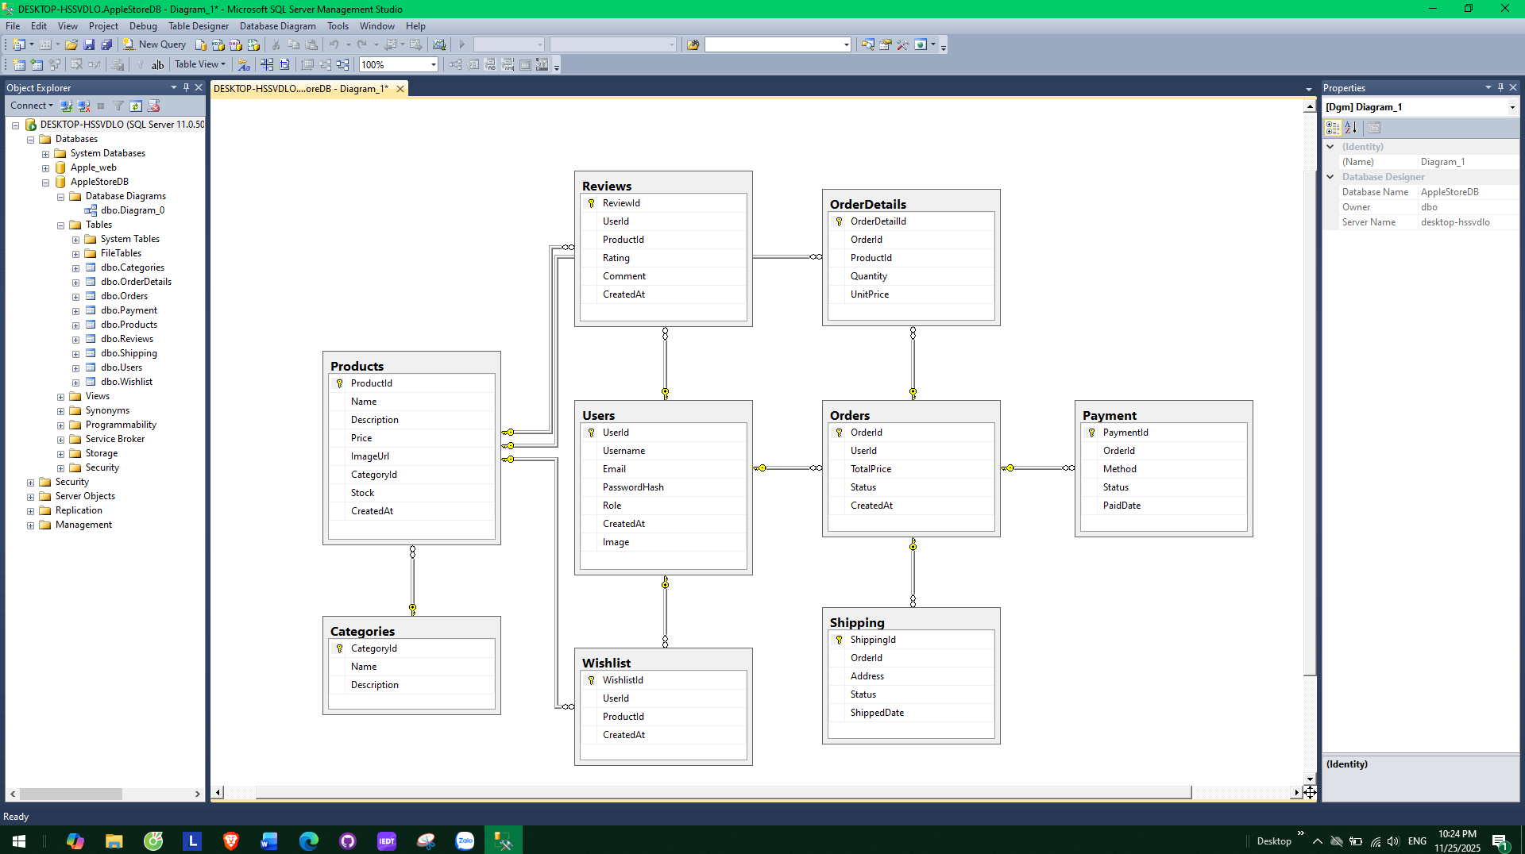
Hình 1 : Sơ đồ ERD-Diagram hệ thống

Bảng thực thể

- Bảng Users (Người dùng)

Tên thuộc tính | Kiểu dữ liệu | Allow Nulls | Ý nghĩa
UserId (PK) | int | ☐ | Id người dùng
Username | nvarchar(100) | ☐ | Tên người dùng
Email | nvarchar(255) | ☒ | Địa chỉ email người dùng
PasswordHash | nvarchar(255) | ☐ | Mật khẩu mã hóa
Role | nvarchar(50) | ☐ | Quyền
CreateAt | datetime | ☐ | Ngày tạo
Image | nvarchar(255) | ☐ | Hình ảnh người dùng
Name | nvarchar(50) | ☒ | Họ và tên người dùng
PhoneNB | Int(10) | ☒ | Số điện thoại
Bảng 5 : User
- Bảng Products (Sản phẩm)
Tên thuộc tính | Kiểu dữ liệu | Allow Nulls | Ý nghĩa
ProductId (PK) | int | ☐ | Id người dùng
Name | nvarchar(255) | ☐ | Tên sản phẩm
Description | nvarchar(Max) | ☒ | Mô tả sản phẩm
Price | decimal(18, 2) | ☐ | Giá sản phẩm
Role | nvarchar(50) | ☐ | Quyền
ImageUrl | nvarchar(255) | ☒ | Hình sản phẩm
CategoryId(FK) | int | ☐ | Loại sản phẩm
Stock | int | ☒ | Còn tồn
CreatedAt | datetime | ☒ | Ngày tạo
Bảng 6 : Bảng Products
- Bảng Categorys (Loại sản phẩm)
Tên thuộc tính | Kiểu dữ liệu | Allow Nulls | Ý nghĩa
CategoryId (PK) | int | ☐ | Id loại sản phẩm
Name | nvarchar(100) | ☐ | Tên loại sản phẩm
Description | nvarchar(255) | ☒ | Mô tả loại sản phẩm
Bảng 7 : Bảng Categorys
- Bảng Orders (Đơn hàng)
Tên thuộc tính | Kiểu dữ liệu | Allow Nulls | Ý nghĩa
OrderId (PK) | int | ☐ | Id đơn hàng
UserId (FK) | int | ☐ | ID người dùng
TotalPrice | decimal(18, 2) | ☐ | Tổng giá
Status | nvarchar(50) | ☐ | Trạng thái
Role | nvarchar(50) | ☐ | Quyền
CreateAt | datetime | ☐ | Ngày tạo
Bảng 8 : Bảng Orders
- Bảng Orderdetails (Chi tiết đơn hàng)
Tên thuộc tính | Kiểu dữ liệu | Allow Nulls | Ý nghĩa
OrderDetailId (PK) | int | ☐ | Id đơn hàng
OrderId (FK) | int | ☐ | ID người dùng
ProductId(FK) | int | ☐ | ID sản phẩm
Quantity | int | ☐ | Số lượng
UnitPrice | decimal(18, 2) | ☐ | Đơn giá
Bảng 9 : Bảng Orderdetails
- Bảng Payment ( Thanh toán
Tên thuộc tính | Kiểu dữ liệu | Allow Nulls | Ý nghĩa
PaymentId (PK) | int | ☐ | Id thanh toán
OrderId (FK) | int | ☐ | ID người dùng
Method | nvarchar(100) | ☒ | ID sản phẩm
Status | nvarchar(50) | ☐ | Số lượng
PaidDate | datetime | ☒ | Đơn giá
Bảng 10 : Bảng Payment
- Bảng Reviews (Đánh giá)
Tên thuộc tính | Kiểu dữ liệu | Allow Nulls | Ý nghĩa
ReviewId (PK) | int | ☐ | Id Đánh giá
UserId (FK) | int | ☐ | ID người dùng
ProductId(FK) | int | ☐ | ID sản phẩm
Rating | int | ☐ | Đánh giá
Comment | nvarchar(MAX) | ☒ | Bình luận
CreatedAt | datetime | ☐ | Ngày tạo
Bảng 11 : Bảng Reviews
- Bảng Shipping (Giao hàng)
Tên thuộc tính | Kiểu dữ liệu | Allow Nulls | Ý nghĩa
ShippingId (PK) | int | ☐ | Id Giao hàng
OrderId (FK) | int | ☐ | ID đơn hàng
Address | nvarchar(255) | ☒ | Địa chỉ
Status | nvarchar(50) | ☐ | Trạng thái
ShippedDate | datetime | ☒ | Ngày giao
Bảng 12 : Bảng Shipping
- Bảng Wishlist (Yêu thích)
Tên thuộc tính | Kiểu dữ liệu | Allow Nulls | Ý nghĩa
WishlistId (PK) | int | ☐ | Id Yêu thích
UserId (FK) | int | ☐ | ID người dùng
ProductId(FK) | int | ☐ | ID sản phẩm
CreatedAt | datetime | ☐ | Ngày tạo
Bảng 13 : Bảng Wishlist

Chức năng

- Lưu trữ:
- Thông tin khách hàng
- Thông tin sản phẩm
- Thông tin danh mục sản phẩm
- Thông tin đơn đặt hàng
- Tra cứu:
- Tra cứu thông tin sản phẩm
- Tra cứu thông tin khách hàng
- Tra cứu thông tin danh mục sản phẩm
- Tra cứu thông tin đơn đặt hàng
- Đăng nhập:
- Người quản trị (admin) có toàn quyền trên hệ thống: truy vấn dữ liệu, cập nhật dữ liệu xóa dữ liệu.
- Đổi mật khẩu và cập nhật thông tin:
- Người dùng có thể đang nhập và đổi mật khẩu và cập nhật các thông tin.

Lược đồ usecase

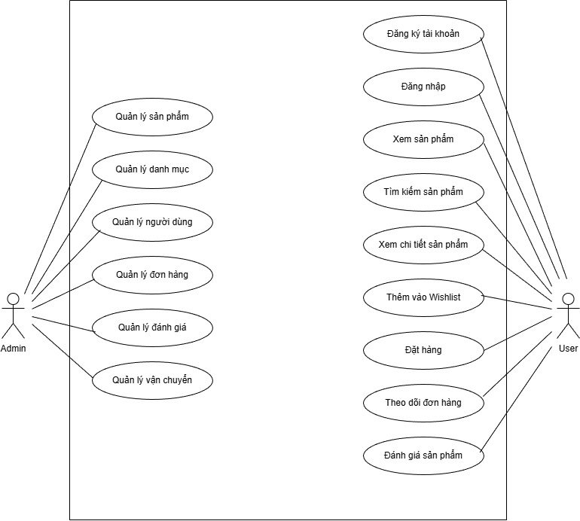
Hình 2 : Lược đồ usecase

CHƯƠNG 3: KẾT QUẢ NGHIÊN CỨU

Giao diện trang default.aspx (Trang chủ)

Đây là giao diện chính của websites.

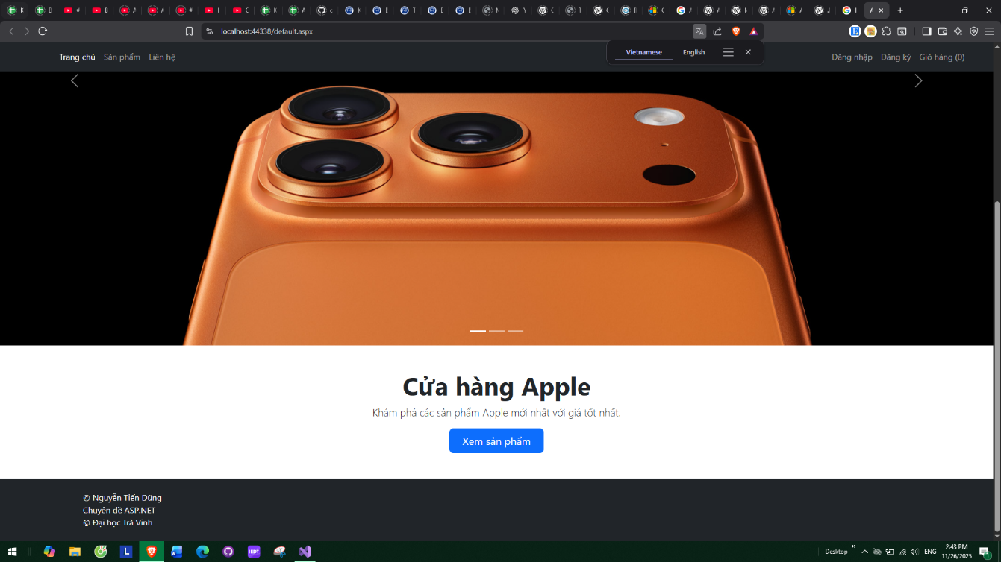
Hình 3 : Giao diện default.aspx

Giao diện trang product.aspx (Sản phẩm)
Ở giao diện sản phẩm sẽ hiển thị toàn bộ các sản phẩm đang được bán.
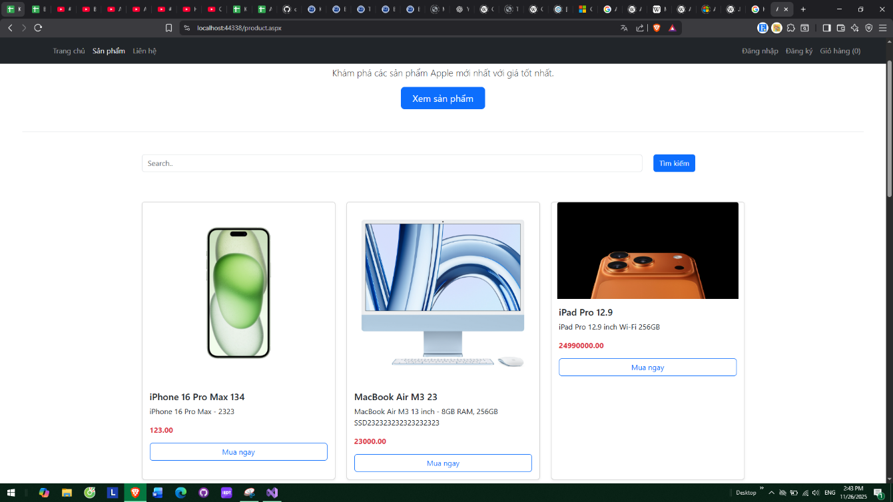
Hình 4 : Giao diện product.aspx

Giao diện tìm kiếm sản phẩm
Khi người dùng nhập các thông tin tìm kiếm và nhấn nút “Tìm kiếm” thì sẽ hiển thị ra các sản phẩm có giá trị đúng với giá trị người dùng đã nhập vào ô “Tìm kiếm”
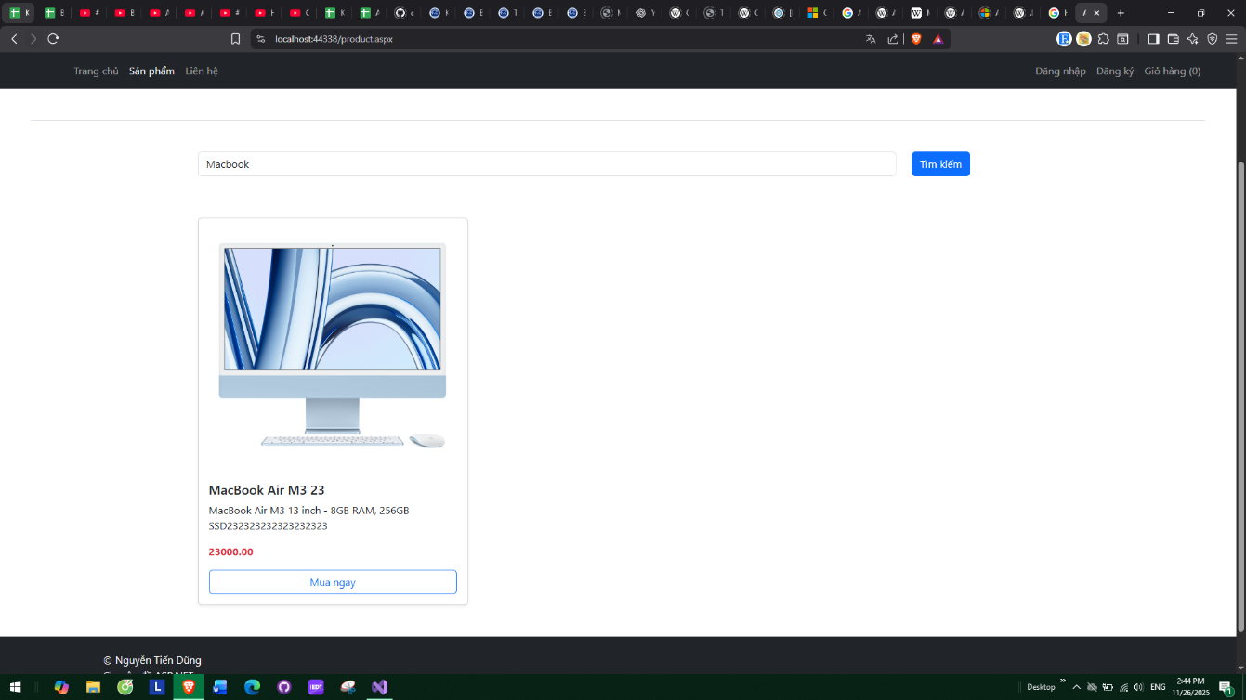
Hình 5 : Giao diện tìm kiếm sản phẩm

Giao diện trang login.aspx (đăng nhập)
Ở giao diện Đăng nhập, khi người dùng nhập thông tin vào ô “Tên đăng nhập” và “Mật khẩu” nếu trùng khớp trong cơ sở dữ liệu thì sẽ được chuyển đến trang quản trị (admin.aspx) nếu là có quyền là “admin” hoặc sẽ chuyển đến trang chủ (default.aspx) nếu có quyền là “user”, nếu không trùng khớp với thông tin trong cơ sở dữ liệu thì sẽ hiển thị thông báo “Sai tên đăng nhập hoặc mật khẩu”
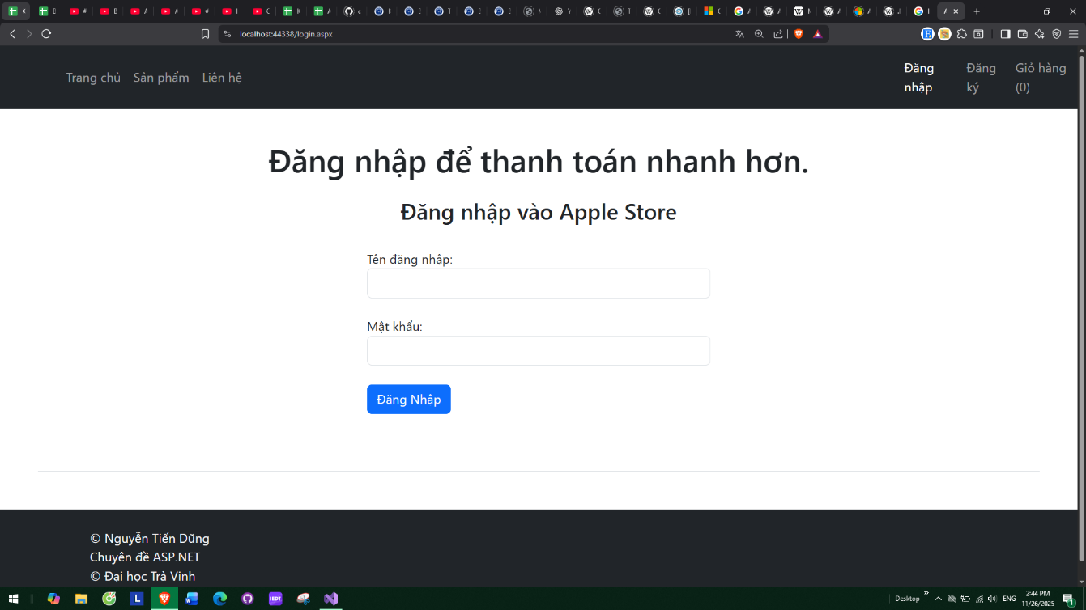
Hình 6 : Giao diện login.aspx

Giao diện trang register.aspx (Đăng ký)
Giao diện Đăng ký dùng để tạo tài khoản đăng nhập hệ thống, mặc định khi người dùng đăng ký thành công sẽ được cấp quyền “user”.
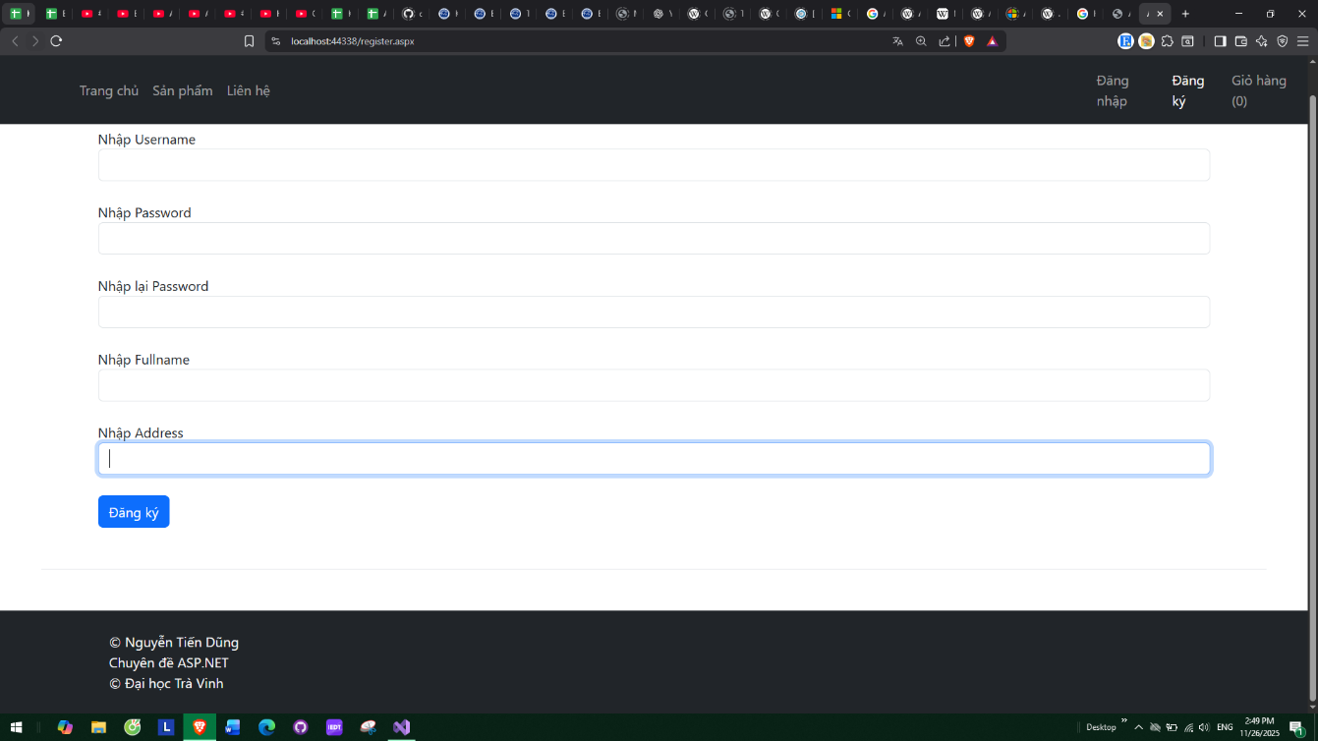
Hình 7 : Giao diện register.aspx

Giao diện trang qlsp.aspx (Quản lý sản phẩm)
Trang Quản lý sản phẩm dùng để quản lý các sản phẩm hiện có với các chức năng Thêm/xóa/sửa sản phẩm hiện có. Nếu người dùng nhấn vào “Thêm sản phẩm” thì sẽ hiển thị một giao diện thêm mới sản phẩm, nếu người dùng nhấn vào “Sửa” thì sẽ hiển thị một giao diện để sửa sản phẩm với các thông tin về sản phẩm được chọn, nếu người dùng nhấn vào “Xóa” thì sẽ hiển thị một thông báo để xác nhận lại với người dùng việc xóa sản phẩm.
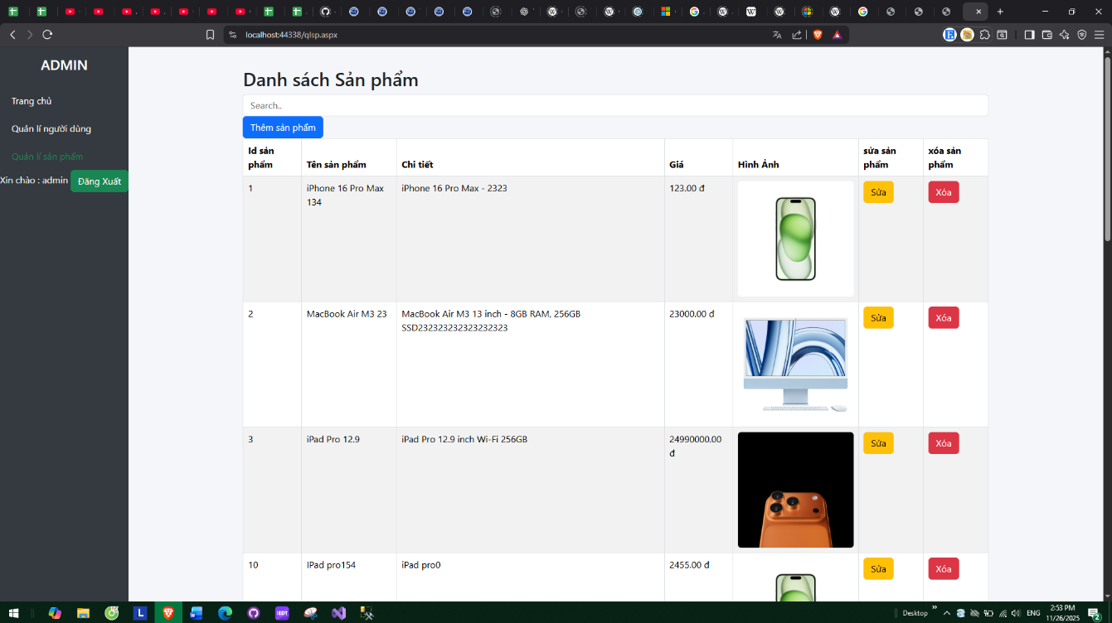
Hình 8 : Giao diện qlsp.aspx

Giao diện thêm sản phẩm
Giao diện Thêm sản phẩm dùng để thêm một sản phẩm mới vào cơ sở dữ liệu với các thông số sản phẩm được người dùng nhập vào.
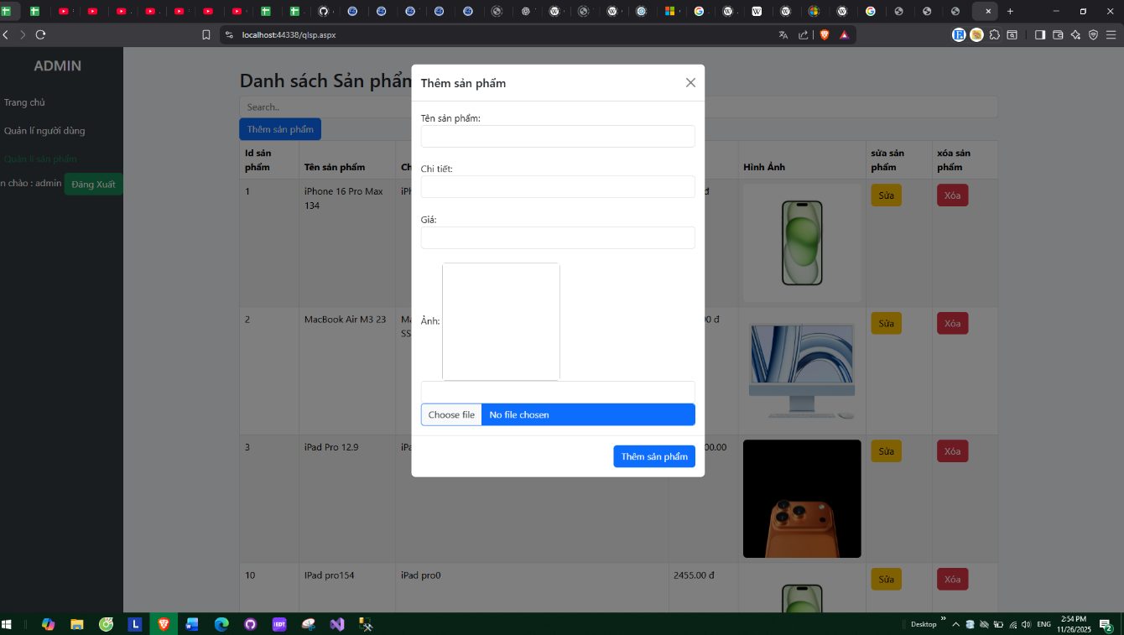
Hình 9 : Giao diện thêm sản phẩm

Giao diện sửa sản phẩm
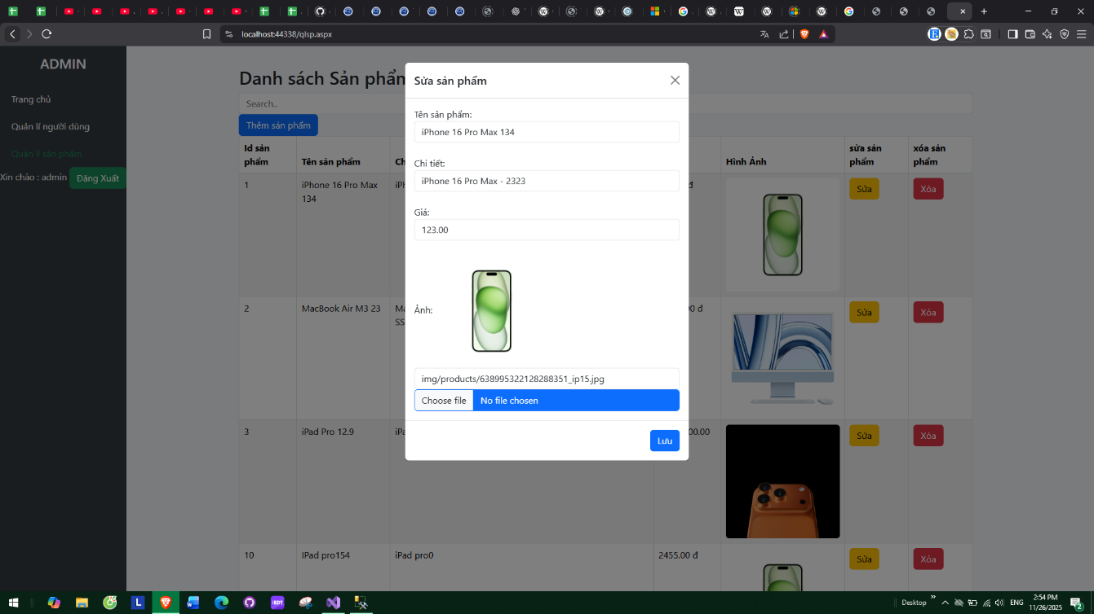
Hình 10 : Giao diện sửa sản phẩm

Giao diện xóa sản phẩm
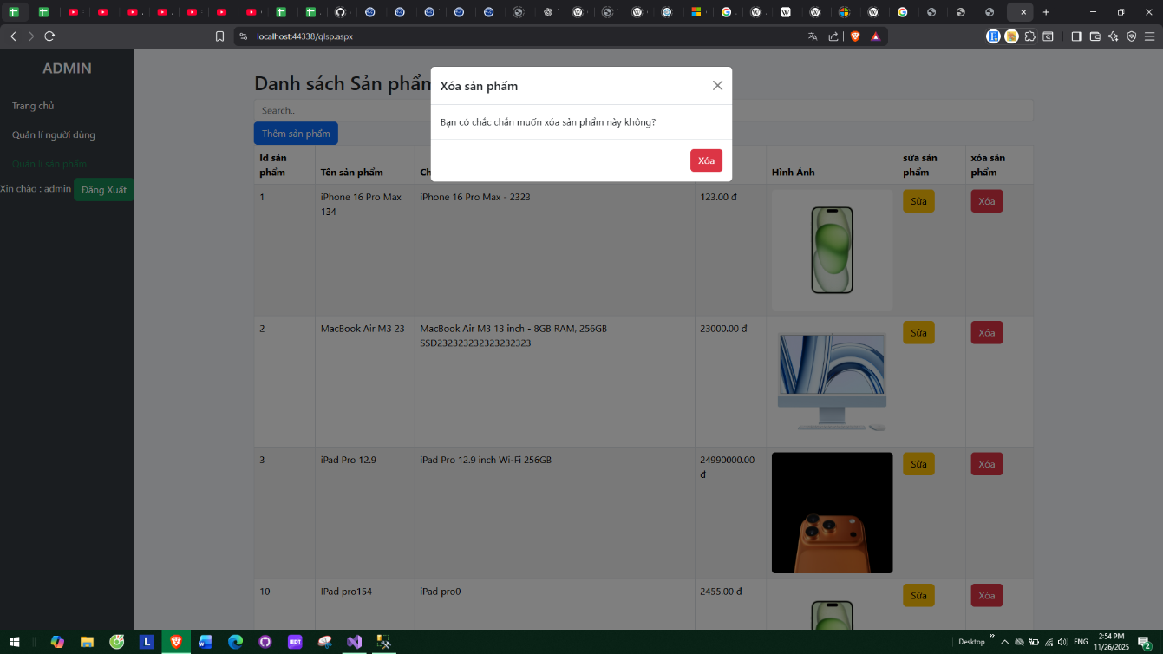

Hình 11 : Giao diện xóa sản phẩm

CHƯƠNG 4: KẾT LUẬN VÀ HƯỚNG PHÁT TRIỂN

4.1 Kết quả đạt được
- Hoàn thành thiết kết cơ sở dữ liệu về website bán sản phẩm công nghệ Apple
- Xây dựng thành công website bán sản phẩm công nghệ Apple
- Hoàn thành các chức năng cơ bảng như thêm, xóa, sửa dữ liệu.
- Hoàn thành chức năng tra cứu thông tin và xuất dữ liệu.
- Ràng buộc một số dữ liệu do người dùng nhập.

DANH MỤC TÀI LIỆU THAM KHẢO
- https://s3.cloud.cmctelecom.vn/tvu/IT/220064_ChuyenDeASP.NET/TLHT/220064_TaiLieuHocTap.pdf#page=7&zoom=100,109,76
- https://vi.wikipedia.org/wiki/.NET_Framework

